济南市济阳县仁风镇中学中考物理一轮复习学案：信息 材料 能量和能源
一、课标要求
走进信息时代1.能举例说明电磁波在日常生活中的应用。
2.知道电磁波在真空中的传播速度。
3.了解电磁波的应用及其对人类生活和社会发展的影响。
4.知道波长、频率和波速的关系。了解波在信息传播中的作用。
材料世界1.能描述物质的一些属性。尝试将这些属性与日常生活中物质的用途联系起来。
2.初步了解半导体的一些特点。了解半导体材料的发展对社会的影响。
3.初步了解超导的一些特点。了解超导体对人类生活和社会发展可能带来的影响。
4.初步了解纳米材料的应用和发展前景。
5.有保护环境和合理利用资源的意识。
6.了解物质的属性对科技进步的影响。
能量和能源1.通过实例了解能量及其存在的不同形式。能简单描述各种各样的能量和我们生活的关系。
2.通过实例认识能量可以从一个物体转移到另一个物体，不同形式的能量可以互相转化。
3.知道能量守恒定律。能举出日常生活中能量守恒的实例。有用能量转化与守恒的观点分析物理现象的意识。
4.初步了解在现实生活中能量的转化与转移有一定的方向性。
5.能通过具体事例，说出能源与人类生存和社会发展的关系。
6.能结合实例，说出不可再生能源和可再生能源的特点。
7.了解核能的优点和可能带来的问题。
8.了解世界和我国的能源状况。对于能源的开发利用有可持续发展的意识。
二、知识梳理
1.信息的记录：传统记录、光记录、磁记录等
2.电磁波⑴电磁波谱
⑵波长、频率和波速之间的关系： 。
⑶电磁波的应用
① 无线电波： 等 。
② 红外线： 、 、 等。
③ 紫外线： 、 等。
3. 材料⑴常见的材料： 、 、 和 。
⑵材料的物理性质： 、 、 、 、 、 、和 等。
⑶半导体材料 ⑷超导材料 ⑸纳米材料
4. 能量
⑴能量守恒定律： 。
⑵常见的能量： 、 、 、 、 等。
⑶能的转移和转化
5. 能源
⑴不可再生能源： ⑵可再生能源： ⑶新能源：
三、考点扫描
考点1 物质的属性
例题：1.(多选)铝合金因具有坚固、轻巧、美观、易于加工等优点而成为多数现代家庭封闭阳台时的首选材料。这与铝合金的下列物理性质有关的是（ ）
A.较小的密度 B.较大的硬度 C.良好的导电性 D.较好的延展性
2.陶瓷很难象黄金那样做成很细的丝线，是因为它不具有（ ）
A.导电性 B.延展性 C.弹性 D.磁性
3.科学家最新研制了一款微型无人侦察机——“峰鸟”。为了减轻其质量，该侦察机的材料应具有的特点是（ ）
A.硬度高 B.熔点低 C.密度小 D.导热性好
练习：1.利用橡胶来制造汽车轮胎，可以减轻汽车行驶时的震动与颠簸。这是因为橡胶具有（ ）
A.较好的导热性 B.较好的弹性 C.较大的密度 D.较大的硬度
2.由高性能复合材料制成的撑杆，已经成为决定撑杆跳高胜负的关键。这主要是因为这种高性能复合材料比传统撑杆材料具有更好的__________ (填一种物理性质)。
3.完成太空飞行的航天器在穿过稠密的大气层返回地球的过程中，外壳与空气剧烈摩擦，温度能达到几千摄氏度；为了能使航天器克服“热障”安全返回地面，航天技术专家给航天器穿上用新型陶瓷材料制成的“外衣”。主要是利用这种材料的（ ）
A.绝缘性好 B.密度大 C.耐高温和隔热性好 D.延展性好
考点2 半导体的特点
例题：4.以下说法正确的是（ ）[来源:学|科|网Z|X|X|K][来源:Zxxk.Com]
A.半导体具有良好的导电性能 B.超导体是一种电阻很大的材料
C.纳米技术是大尺度范围内的科学技术 D.超导材料用于输送电力可以降低电能损耗
练习：4.下列说法正确的是 （ ）
A.电视广播和移动通信都是利用超声波来传递信息
B.微观粒子按从大到小排列顺序为：原子核、原子、夸克
C.超导体和电磁铁都属于高新技术材料
D.条形码扫描器中的光敏二极管使用的是半导体材料
考点3 超导体的特点
例题：5.当温度降低到一定程度时，某些物质的电阻会变为零，这种物质叫做超导体。电流通过超导体时不发热，因此超导体的应用十分广泛。假如有室温环境中的超导体，可用它来制作（ ）A.家用保险丝 B.白炽灯灯丝 C.电热丝 D.输电导线
练习：5.硅、锗等半导体材料的导电能力比铜、铁等金属的导电能力____(选填“强”或“弱”)。某些物质在温度很低时，电阻变为____，这就是超导现象。如果能制造出常温下的超导体，它可以在下列哪些情境得到应用____(选填序号)。
①用作电吹风的电热丝 ②用作白炽灯的灯丝 ③用作输电线缆
考点4 电磁波在真空中的传播速度
例题：6.电磁波在真空中的传播速度是______m/s；真空中，电磁波的频率越高，波长越____。
练习：6.手机间是利用 ________ 波传递信号的，其信号的传播速度与光速 _______ （选填“相同”或“不相同”）；光在真空中的传播速度是 ________ m/s。
考点5 波在信息传播中的作用
例题：7. 2011年6月4日，中国选手李娜在“法国网球公开赛”上获得冠军。这一激动人心的场面是通过 传递到世界各地的。
8.下列物体不需要从外界接收电磁波就能工作的是（ ）
A.录音机 B.收音机 C.无绳电话 D.手机[来源:学*科*网Z*X*X*K]
9.地面卫星控制中心向“嫦娥二号”发送指令时，是利用_______传递指令信号的（选填“电磁波”或“声波”）；家用电视遥控器是靠__________实现对电视机的控制的（选填“紫外线”、“红外线”或“可见光”）。
练习：7.以下与电磁波应用无关的是( )
A.手机通信 B.微波炉加热食物 C.雷达侦查 D.听诊器了解病情
8.下列电器中，工作时既需要接收电磁波，又需要发射电磁波的是( )
A.手机 B.收音机 C.电视机 D.手电筒
9.2011年4月，我国将第八颗“北斗”导航卫星送入太空，它在与地面通信时利用的是( )
A.超声波 B.电磁波 C.紫外线 D.可见光
考点6 能量及其存在的不同形式
例题：10.当今社会，能源问题是个重要的问题，而目本福岛核电站危机，使能源的安全问题更受关注。下列哪种能源的利用对环境的污染最小( )
A.核能 B.石油 C.煤 D.太阳能
11.据悉，到2020年我国将建立自己的空间站“天宫一号”。关于空间站所使用的供电装置，你认为最可行的是（ ）
A.太阳能电池 B.化学蓄电池 C.柴油发电机 D.风力发电机
练习：10.2011年3月11日，日本发生里氏9.0级地震所引发的大规模海啸，冲毁了建筑，卷走了村落,造成了大量人员伤亡，海啸具有极大破坏力的主要原因是海啸形成的海浪具有巨大的（ ） A.电能 B.机械能 C.核能 D.内能
11.人类大量使用下列能源，会造成空气污染加剧的是（ ）
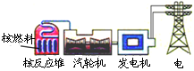
A.化石能源 B.太阳能 C.风能 D.地热能

图1
考点7 能量的转移与转化
例题：12.如图1为核电站发电流程图。在核电站发电过程中,
能量转化的先后顺序是( )
A.核能,化学能,机械能,电能B.核能,机械能,内能,电能
C.核能,内能,机械能,电能 D.核能,内能,化学能,电能
13.下列有关能量转化的说法错误的是( )
A.核电站发电——核能转化为电能 B.电饭锅烧饭——电能转化为内能
C.热机工作——机械能转化为内能 D.太阳能电池一一太阳能转化为电能

四、课后作业
14.根据能量守恒定律，图2所示四幅图中仅发生能量转移的一组是（ ）
A.①② B.②③ C.③④ D.①③
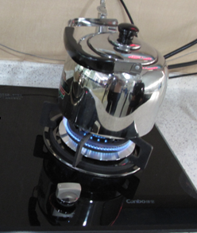
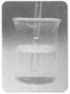
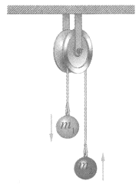
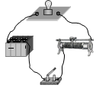
图2
②煤气炉将冷水烧热
①试管内的冷水放入热水中变热
③一球上升一球下降（不考虑摩擦影响）
④小灯泡通电发光

练习：12.高铁动车组在高速行驶时是利用车上电动机提供的动力，到站前又可以先停止供电，车速从200km／h减至90km／h，这段时间是利用车的惯性前进，磁场中线圈随车轮一起转动，产生感应电流，在90km／h以下才进行机械刹车，这样既可以减少机械磨损又可以节约能源。整个过程中没有涉及到的能量转化的是（ ）
A.电能转化为机械能B.机械能转化为电能C.机械能转化为内能D.内能转化为机械能
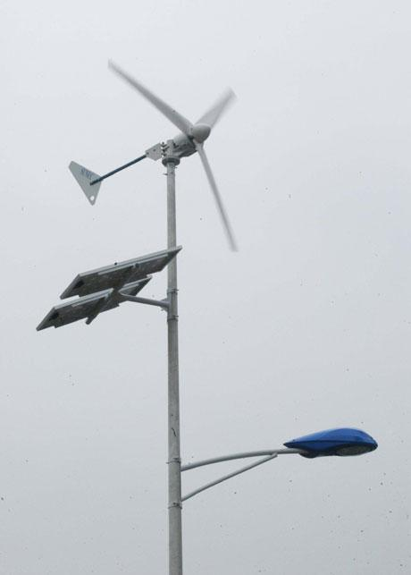
13.福州江滨大道缤纷园入口处，安装了两盏“风光互补”景观节能灯，如图3所示，它“头顶”小风扇，“肩扛”太阳能电池板。关于节能灯的设计解释合理的是（ ）
A.太阳能电池板是将太阳能转化为电能
B.小风扇是用来给太阳能电池板散热的
C.小风扇是风力发电机，将电能转化为机械能
图3
D.蓄电池在夜晚放电时，将电能转化为化学能
14.“世界面临的每一个危险都能追究到科学，拯救世界的每一种手段都将来自科学。”也许在不远的将来我们能变害为宝，比如可以建立发电站利用海啸具有的 转化为 为人类服务。（以上两空选填“核能”、“机械能”或“电能”）
考点8 能量的转化与守恒
例题：15.下列关于杠杆或能量守恒的说法中，正确的是
A.在使用杠杆的过程中，不可能既省力又省距离B.天平是等臂杠杆，既省力又省距离
C.由能量守恒定律可知，永动机总是可以制造成功的
D.由能量守恒定律可知，滑轮组的机械效率可以超过100％
练习：15.以下交通工具中，所使用的动力装置将电能转化为机械能的是（ ）
A.摩托车 B.载重卡车 C.拖拉机 D.电动自行车
考点9 能的转化和转移的方向性
例题：16.能量的转化和转移具有 。热量 自发地从低温物体传给高温物体；汽车制动时，由于摩擦动能转化为内能，这些内能 自动地再次开动汽车（后两空选填“能”或“不能”）。
练习：16.能量既不会凭空产生，也不会凭空消失，只会由一种形式转化为另一种形式，或者从一个物体转移到另一个物体。能源危机产生的根本原因是（ ）
A.能量的转移和转化遵循守恒定律 B.人们在能量的转化或转移中利用能量
C.经转移或转化过程可利用能量增加 D.能量的转移和转化有方向性
五、课堂练习
考点10 能源
例题：17.常见的能源，属于可再生的是（ ）
A.风能 B.石油 C.煤炭 D.天然气
练习：17.上海世博园区的太阳能总装机容量达到4700kW，生产太阳能电池的主要原材料是硅，硅属于 材料（选填“导体”或“半导体”）。若将能源分为可再生能源和不可再生能源，则太阳能属于 能源；下列四种能源——木柴、煤炭、石油、电能，属于二次能源的是 。
考点11 核能
例题：18.灼热的太阳内部原子原子之间的剧烈碰撞使核 （填“裂变”或“聚变”）不停地进行，从而不断辐射出巨大的光和热，给太阳系带来光明。地球上的植物接受阳光的照射，通过 作用，把光能转化为自身的 能。
19.在作为人类主要能源的化石能源发生危机时，核能由于其能量密度远高于化石能源，给人类解决能源危机带来希望。但1986年切尔诺贝利核电站的核泄漏和2011年日本福岛核电站姑的核世漏等，使各国对核电站的安全性不得不高度重视造成核电站的安全性得不到保障的最主要原因是（ ）
A.核废料不好处理 B.核能发电技术还不成熟
C.只有核裂变可控，核聚变不可控 D.意外发生核泄漏对，会产生放射性污染
练习：18.2011年3月11日，日本发生里氏9.0级地震并引发海啸，导致福岛核电站发生泄漏，造成重大人员伤亡和环境污染。以下说法正确的是（ ）
A.核能是可再生能源B.核电站是利用化学能来发电的
C.向核反应堆内注水降温是因为水的比热容较大
D.由于核反应堆爆炸而泄漏的大量放射性污染物，应及时排入大海
19.日本大地震引起的核安全事故，实质上是可控核反应由于地震干扰变得难以控制而造成。目前人类主要是利用通过＿＿＿＿变反应释放的核能；核能属于＿＿＿＿能源（填“可再生”或“不可再生”）。
20.下列设备与电磁波的应用有关的是（ ）[来源:学科网]
A.磁悬浮列车 B.电磁继电器 C.移动通讯网 D.电磁起重机
22.最简单的电话是由话筒和听筒组成。现在的电话多种多样，就话筒而言除了碳粒话筒外，还有其他许多种类的话筒，它们的共同特点是（ ）
A.都能将声信号变成声信号 B.都能将声信号变成电信号
C.都能将电信号变成声信号 D.都能将电信号变成电信号
23.在现代生活中，移动电话(俗称手机)是人们最常用的通信工具之一。手机间实现通话或收发短信这种信息传递靠的是（ ）
A.超声波 B.次声波 C.声波 D.电磁波
24.为了确保国庆60周年庆典活动的正常进行，参加天安门检阅、游行、表演活动的车辆、人员都配备了GPS通信系统。GPS通信系统是通过___________实现信息传送的。
25.从发电站到用电地区，通常都有一段相当长的距离。要实现如此远距离的电能输送．在目前的技术水平下就要采用高压输电，这是为了减少___________。___________材料的出现，为我们将来利用其零电阻特性实现远距离大功率输电提供了可能。
六、课堂检测
1.在炼钢时加入不同的物质能够改变钢的某种性能。例如，在炼钢时加入锰炼成的高锰钢可以做成防弹钢盔，高锰钢中加入锰是为了增强钢的（ ）
A.弹性 B.密度 C.延展性 D.硬度
2.电动车的动力来源于其核心部件一电动机。有关电动车的下列说法中，正确的是（ ）
A.轮胎用橡胶制成是因为它的绝缘性能好
B.车座呈扁平状是为了减小对人体的压强
C.电动机的工作原理是磁场对电流的作用[来源:Z。xx。k.Com]
D.蓄电池充电的时候把化学能转化为电能
3.今年“世界地球日”的主题是倡导低碳生活，低碳生活意指较低的温室气体(CO₂)排放， 强调低能量、低消耗的生活方式。下列属于低碳生活方式的是（ ）
A.使用太阳能热水器烧水洗澡 B.上学、放学让父母开车接送
C.电视机长时间处于待机状态 D.冬天和夏天长时间开着空调
4.下列各种发电方式，使用不可再生能源的是（ ）
A.风力发电 B.水力发电 C.潮汐发电 D.核能发电
5.我国提出要建设“资源节约型、环境友好型”社会，“安全、清洁”是今后能源开发和利用的方向。下列能源中最符合这一要求的是（ ）
A.石油 B.太阳能 C.煤炭 D.核能
6.在“神舟”六号飞船飞行中，由多个地面测控站和四艘“远望”号远洋航天测量船组成的测控网，对其进行了跟踪、测量与控制。测控网对飞船进行跟踪、测量与控制主要是利用了（ ）
A.超声波 B.次声波 C.无线电波 D.红外线
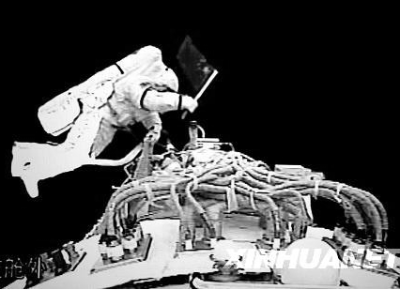
7.图4是我国第一个太空漫步的航天员翟志刚在“神舟七号”飞船外活动的图片。这一图片信息从太空传回地球靠的是（ ）
图4
A.电磁波 B.次声波 C.超声波 D.声波
8.当温度降低到一定程度时，某些材料的电阻会突然变为零，这种现象叫做超导现象，这种材料叫做超导材料。超导材料的应用具有十分诱人的前景，假如将来科学家研制出室温下的超导材料，它可以用来制作成（ ）
A.白炽灯泡里的灯丝 B.加热器内的电热丝
C.保险管里的保险丝 D.输电线路上的电线
9.利用橡胶来制造汽车轮胎，可以减轻汽车行驶时的震动与颠簸。这是因为橡胶具有（ ）
A.较好的导热性 B.较好的弹性 C.较大的密度 D.较大的硬度
10.下列有关能量和能源的叙述中正确的是（ ）
A.宇宙间的总能量是守恒的，所以不存在能源危机的问题
B.自然界中的水能、太阳能、核能、风能都属于可再生能源
C.到目前为止人类获得核能的途径只有核裂变和核聚变两种
D.随着科学技术的进步，机械效率为100％的机器肯定会出现
11.文明和技术的发展造成能源的消耗日益增多，能源的大量开发和使用又会对环境和生态造成破坏。在大量耗用以下四种能源时，会造成空气污染的是（ ）
A.煤炭 B.水能 C.风能 D.太阳能

